地域気候変動適応計画策定マニュアル

－ひな形編－

令和5年3月

環境省

|  |  |
| --- | --- |
| 公表時期 | 主な改訂内容等 |
| 平成30年11月 | 初版 |
| 令和5年３月改訂 | * 「2.3将来の○○市の気候・気象の変化」ではRCP8.5シナリオの予測値を表示していましたが、RCP2.6シナリオの予測値を追加し、複数の排出シナリオを参照するようにしました。 |

|  |
| --- |
| 地域気候変動適応計画策定マニュアルの「ひな形編」は、地域気候変動適応計画（以下「地域適応計画」という。）やそれに準ずる計画等を策定したことがない地方公共団体向けに、地域適応計画の内容を例示するものです。  なお、各地方公共団体の自主的な判断により、自らの地域適応計画に独自の工夫を加えることは可能です。  区域全体の気候変動への適応を促すための計画として、職員のみならず住民や事業者にとっても分かりやすい、具体的な取組を示すことが期待されます。 |

　ここでは、○○市が策定する地域適応計画の目次構成と計画本文の例を示します。

　「ひな形編」では、次頁に示すように「本文」と「解説」、「ポイント」、「参照」を掲載しています。

　「本文」には、地域適応計画の例文を掲載しています。本文中の下線部を該当する地方公共団体に関する内容に変更した上で、「解説」、「ポイント」、「参照」を削除すると、地域適応計画の素案が完成します。

　「解説」には、計画を策定する際の基本的な考え方を、「ポイント」には計画策定時に役立つ情報を記載しています。

「参照」には、地域気候変動適応計画策定マニュアル「手順編」（以下「手順編」という。）の関連する項目や参考となる関連情報等を示していますので、必要に応じて活用して下さい。

◎本ひな形の記載例（記載内容より抜粋）----------------------------------------------



**本文**

地域適応計画における記載内容の例文を示しています。

下線部を該当する地方公共団体に関する情報に変更することで、地域適応計画素案を作成することが可能です。

**解説**

本章あるいは節にどのような内容を記載するかを示しています。

（中略）

**参照**

「手順編」における参照部分を示しています。

**ポイント**

地域適応計画策定時に役立つ情報を示しています。



**目次**

1. **はじめに 1**

1.1 計画策定の背景

1.2 本計画策定の目的

1.3 上位計画及び関連計画との位置づけ

1.4 計画期間

1. **○○市の特徴 3**

2.1 ○○市の基礎情報

2.2 これまでの○○市の気候の変化

2.3 将来の○○市の気候・気象の変化

1. **適応に関する基本的な考え方 10**
2. **これまで及び将来の気候変動影響と主な対策について 12**

4.1農業・林業・水産業分野

1. **適応策の推進 16**

5.1 実施体制

5.2 進捗管理

5.3 各主体の役割

**資料編 19**

# はじめに

* **解説**

読者と問題意識を共有できるよう、気候変動および気候変動影響の状況や適応を取り巻く国内動向等を含め、地域適応計画策定に至った背景および目的を記載します。

また、地球温暖化対策実行計画や環境基本計画などの他の計画等を考慮した上での本計画の位置付けや、計画期間及び計画の見直し時期を記載します。なお、本章は、以下に示す本文の下線部を対象となる地方公共団体に関する内容に変更することで、素案を完成させることが可能です。

## 計画策定の背景

近年、気温の上昇、大雨の頻度の増加、それに伴う農作物の品質低下や熱中症リスクの増加など、気候変動によると思われる影響が全国各地で生じており、その影響は**○○市**にも現れています。さらに今後、これら影響が長期にわたり拡大する恐れがあると考えられています。

そのため、地球温暖化の要因である温室効果ガスの排出を削減する対策（緩和策）に加え、気候変動の影響による被害の回避・軽減対策（適応策）に取り組んでいく必要があります。

このような状況下、気候変動に関する国際的な動きとして、平成２７年12月に気候変動枠組み条約の下でパリ協定が採択され、翌年11月に発効しました。パリ協定では、世界全体の平均気温の上昇を、工業化以前の水準に比べて２℃以内より十分に下回るよう抑えること並びに1.5℃までに制限するための努力を継続するという「緩和」に関する目標に加え、気候変動の悪影響に適応する能力並びに強靱性を高めるという「適応」も含め、気候変動の脅威への対応を世界全体で強化することを目的としています。

国内では気候変動適応の法的位置づけを明確にし、関係者が一丸となって一層強力に推進していくべく、平成30年６月に「気候変動適応法」が成立し、同年12月1日に施行されました。

気候変動の影響は地域特性によって大きく異なります。そのため、地域特性を熟知した地方公共団体が主体となって、地域の実状に応じた施策を、計画に基づいて展開することが重要となります。

## 本計画策定の目的

**○○市**においても、既に気候変動による影響が顕在化しており、今後の気候変動の進行により、これまで以上に様々な分野で影響が生じると考えられます。そこで、本市の地域特性を理解した上で、既存及び将来の様々な気候変動による影響を計画的に回避・軽減し、「**市民が安心して暮らすことのできる○○市**」を実現することを目的とし、本計画を策定します。

＜参照＞

手順編【STEP1】地域気候変動適応計画策定/変更に向けた準備

気候変動への適応の方針や目標の検討/見直し

## 上位計画及び関連計画との位置づけ

　本計画は、気候変動適応法第1２条に基づく、**○○市**の地域気候変動適応計画として策定しました。**○○市地方公共団体実行計画（区域施策編）の一部として策定されるものです。**

＜参照＞

手順編【STEP1】地域気候変動適応計画策定/変更に向けた準備

地域気候変動適応計画策定の形式の検討/見直し

## 計画期間

　本計画では、**○○年度から○○年度末までの○年間**を計画期間とします。また、今後蓄積される最新の科学的知見や区域内の情報をもとに、**概ね○年ごと**に本計画の見直しを行います。

＜参照＞

手順編【STEP1】地域気候変動適応計画策定/変更に向けた準備

計画期間/見直し時期の設定

# ○○市の特徴

## ○○市の基礎情報

* **解説**

気候変動による影響に関連すると考えられる基礎情報として、地勢や土地利用、人口、主要産業等の地域の特徴について記載します。

なお、本節は地方公共団体によって記載する内容が異なります。本文を参考に地域の特徴を記載して下さい。

#### 自然的条件[1]

**○○市は本州のほぼ中央の関東平野に位置し、○○湾に面しています。○○湾に臨む区部と中・西部の××地域からなり、その面積は約○○km2です。**

**東部の台地は関東ローム層に覆われた□□台地で、区部の◆◆地区はこの東端にあたり、台地と低地が入り組んだ起伏ある地形を形成しています。**

**また、関東山地や◎◎をそれぞれ源とする多摩川と荒川が○○湾に流れ込んでいます。さらに、関東平野を流れる利根川からの分流である江戸川も○○湾に流れ込んでいます。多摩川と江戸川はその下流域において、市境となっています。**

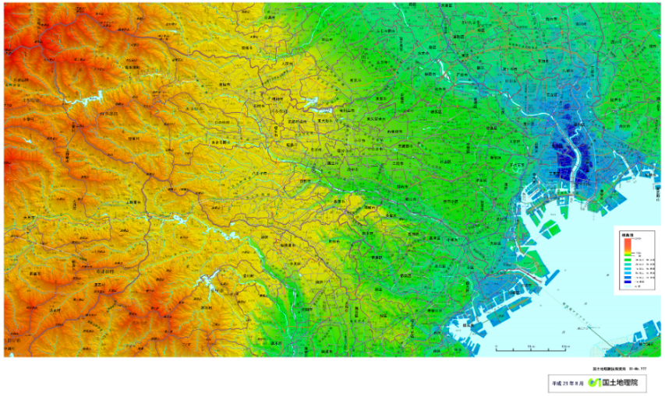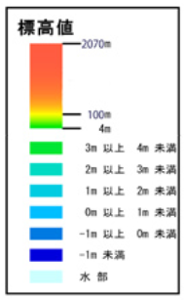

図 1 ○○市の地形図（図は東京都を例としています）

出典：国土地理院技術資料（D1-No.777）を加工し作成

#### 社会的条件

##### 産業構造

**○○市の産業構造別構成比は、第1次産業が○％、第2次産業が◇％、第3次産業が△％であり、全国と比較すると第○次産業と第○次産業の割合が大きくなっています。**

**また、○○市は大きく△区部と×地域の2つの地域に分けることができます。**

**△区部では、商業、観光・サービス業等、第３次産業の集積が進んでおり、同時に数多くの大企業の集中も見られます。**

**×地域は、果樹の産地として広く知られているほか、水産業でも養殖業が盛んであり、全国有数の生産量を誇っています。**



図 2 ○○市の産業別構成比

##### 人口推移

**○○市の人口は2022年1月時点で●万●人であり、15歳未満人口は△△人、15～64歳人口は■■人、65歳以上人口は◇◇人となっています。近年は65歳以上人口の増加率が高い一方で、市の人口は減少傾向にあります。**

＜参照＞手順編【STEP1】地域気候変動適応計画策定/変更に向けた準備

基礎情報（地理的条件、社会経済状況等）の整理/見直し

## これまでの○○市の気候の変化

* **解説**

地方公共団体において影響が大きいと考えられる気候・気象のこれまでの変化（気温、降水等）について、データを用いて記載します。

以下では気温に関する情報を示しています。必要に応じて、降水など（年降水量、短時間強雨、積雪量等）、地方公共団体に関係する気候・気象の情報を記載して下さい。

なお、本節は、本文の下線部を対象となる地方公共団体に関する内容に変更することで、素案（気温のみ）を完成させることが可能です。

### 気温

#### 年平均気温・最低気温・最高気温

**○○市**の年平均、最低、最高気温は短期的な変動を繰り返しながら上昇しており、長期的には年平均気温において、**100年あたり約2.4℃の割合**で上昇しています。

＜参照＞

手順編【STEP1】地域気候変動適応計画策定/変更に向けた準備

区域の気候・気象（気温、降水等）の特徴の整理/更新



図 3 年平均・最低・最高気温の経年変化（1876年～2021年）

出典：気象庁ウェブページ

#### 真夏日・猛暑日

　真夏日（日最高気温が30℃以上）、猛暑日（日最高気温が35℃以上）のいずれの年間日数も、長期的に増加傾向が見られており、それぞれ**100年あたり約3日および約15日の割合**で増加しています。

＜参照＞

手順編【STEP1】地域気候変動適応計画策定/変更に向けた準備

区域の気候・気象（気温、降水等）の特徴の整理/更新



図 4 真夏日（左）及び猛暑日（右）日数の経年変化（1876年～2021年）

出典：気象庁ウェブページ

## 将来の○○市の気候・気象の変化

* **解説**

地方公共団体の各分野に及ぼす影響が大きいと考えられる気象（気温、降水等）の将来の変化について、可能であれば、図表やデータも用いて記載します。

以下では、気温に関する情報を示しています。必要に応じて、降水など（年降水量、短時間強雨、積雪量等）、地方公共団体に関係する気候・気象の情報を記載して下さい。

なお、本節は、本文の下線部を対象となる地方公共団体に関する内容に変更することで、素案（気温のみ）を完成させることが可能です。

### 気温

#### 年平均気温

**○○市**では、厳しい温暖化対策をとらない場合（RCP8.5シナリオ）、21世紀末（2076年～2095年）には現在 （1980年～1999年）よりも年平均気温が**約４.2℃高くなる**と予測されています。パリ協定の「2℃目標」が達成された状況下であり得るシナリオ（RCP2.6シナリオ）では、21世紀末（2076年～2095年）には現在（1980年～1999年）よりも年平均気温が**約1.3℃高くなる**と予測されています。

＜参照＞

手順編【STEP1】地域気候変動適応計画策定/変更に向けた準備

区域の気候・気象（気温、降水等）の特徴の整理/更新

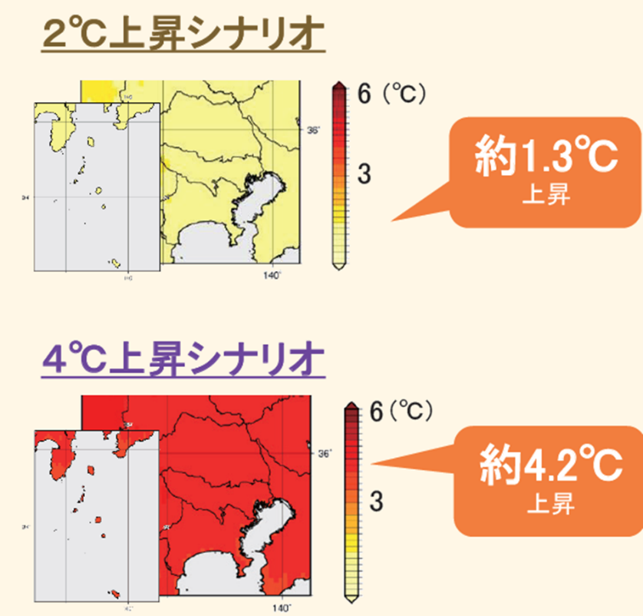

図 5 ○○市の平均気温の将来変化（20世紀末からの変化量）

出典：東京管区気象台 気候変動に関する17都県別リーフレット

#### 猛暑日・真夏日

**○○市**では、厳しい温暖化対策をとらない場合（RCP8.5シナリオ）、猛暑日が100年間で**年間約３0日**、真夏日も**約６0日増加**すると予測されています。パリ協定の「2℃目標」が達成された状況下であり得るシナリオ（RCP2.6シナリオ）では、猛暑日が100年間で**年間約6日増加**し、真夏日も**約18日**増加すると予測されています。

＜参照＞

手順編【STEP1】地域気候変動適応計画策定/変更に向けた準備

区域の気候・気象（気温、降水等）の特徴の整理/更新

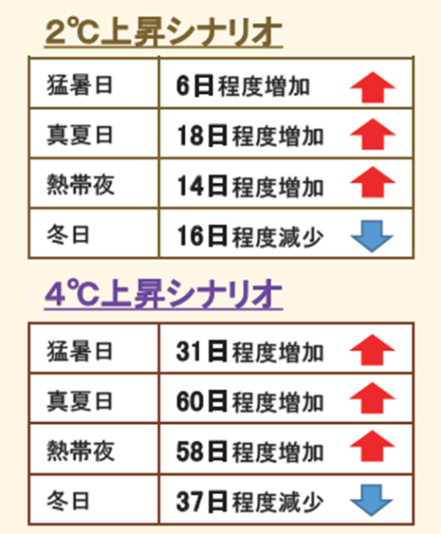

猛暑日：日最高気温35℃以上　真夏日：日最高気温30℃以上

熱帯夜：ここでは日最低気温25℃以上　冬日：日最低気温0℃未満

図 6 年間階級別日数の将来変化（○○市●●区）（20世紀末からの変化量）

出典：東京管区気象台 気候変動に関する17都県別リーフレット

# 適応に関する基本的な考え方

* **解説**

地方公共団体で優先的に取り組む気候変動影響を記載します。また、何故その影響を優先的に取り組むとしたか説明します。

なお、本章は地方公共団体によって記載する内容が異なります。以下の本文を参考に記載してください。

情報整理シートのSTEP４（4-2）で、優先的に取り組むと判断された気候変動影響を記載します。ここでは、「手順編」におけるステージ1の方法を用いた影響評価結果を示しています。実施した影響評価の方法に応じて、対象の選定基準やその結果をわかりやすく区域内の住民や事業者等に示すことが重要です。

**○○市の地域特性を考慮して気候変動への適応を進めていくに当たって、以下の２つの観点から、○○市が今後重点的に取り組む分野・項目を選定しました。**

1. **国の「気候変動影響評価報告書」（あるいは県の地域適応計画）において、「重大性」、「緊急性」、「確信度」が特に大きい、あるいは高いと評価されており、○○市に存在する項目**
2. **○○市において、気候変動によると考えられる影響が既に生じている、あるいは○○市の地域特性を踏まえて重要と考えられる分野・項目**

**選定結果は次頁のとおりとなります。**

【重要性】○：特に重大な影響が認められる　◇：影響が認められる　－：現状では評価できない

【緊急性】○：高い　△：中程度　□：低い　－：現状では評価できない

【確信度】○：高い　△：中程度　□：低い　－：現状では評価できない

|  |  |  |  |  |  |  |
| --- | --- | --- | --- | --- | --- | --- |
| 分野 | 大項目 | 小項目 | 国（県）の評価 | | | 選定理由 |
| 重大性 | 緊急性 | 確信度 |
| 農業・  林業・  水産業 | 農業 | 水稲 | ○ | ○ | ○ | (１)より |
| 果樹 | ○ | ○ | ○ | (１)より |
| 病害虫・雑草等 | ○ | ○ | ○ | (１)より |
| 水産業 | 増養殖業 | ○ | ○ | □ | (２)より  ○○市は水産業（養殖）が盛んであり、気候変動によると考えられる影響もすでに生じているため |
| 自然生態系 | 分布・個体群の変動 | | ○ | ○ | ○ | (１)より |
| 自然災害・沿岸域 | 河川 | 洪水 | ○ | ○ | ○ | (１)より |
| 沿岸 | 高潮・高波 | ○ | ○ | ○ | (１)より |
| 健康 | 暑熱 | 死亡リスク等 | ○ | ○ | ○ | (１)より |
| 熱中症等 | ○ | ○ | ○ | (１)より |
| 国民生活・都市生活 | その他 | 暑熱による生活への影響等 | ○ | ○ | ○ | (１)より |

＜参照＞　手順編【STEP４】影響評価の実施

# これまで及び将来の気候変動影響と主な対策について

* **解説**

地方公共団体で既に生じている気候変動影響、その気候変動影響が将来どのように変化すると予測されているか、そして、その影響に対する適応策として何を実施していくかを記載します。

以下では、農業・林業・水産業分野における「水稲」および「果樹」の例を記載しています。「3.　適応に関する基本的な考え方」で示した分野・項目に応じて、適宜情報を追加します。

なお、本章は地方公共団体によって記載する内容が異なります。以下の本文を参考に記載して下さい。

## 農業・林業・水産業分野

### これまでの影響

情報**整**理シートのSTEP２にまとめられている情報をもとに、情報源も合わせて、これまでに生じている影響について記載します。

#### **水稲**

**気温の上昇による品質の低下が確認されており、また、極端な高温年には収量の減少も生じています。**　　　　　　　　　　　　　　**出典：農業振興計画**

#### **果樹**

**高温等により、ブドウの着色不良が生じています。**　　**出典：農業振興計画**

#### ○○

・・・

＜参照＞　手順編【STEP２】これまでの気候変動影響の整理

### 将来の影響

　情報整理シートの【STEP３】にまとめられている情報をもとに、情報源も合わせて将来の影響予測結果を記載します。

#### **水稲**

**○○市が含まれる◆◆県では、水稲の収量が21世紀中頃までに○％減少すると予測する報告もあります（図 7）。**

**出典：気候変動適応情報プラットフォームウェブサイトA-PLAT**

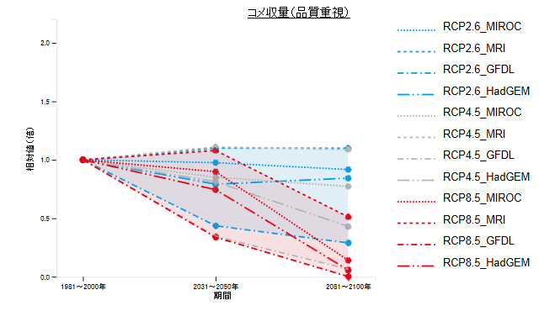

図 7　○○市における将来のコメ収量（品質重視）予測

出典：気候変動適応情報プラットフォームウェブサイト

#### **果樹**

**ブドウについて、既存の主要産地が栽培適地でなくなる可能性のほか、高温による生育障害が発生することが想定されています。**

**出典：気候変動影響評価報告書**

#### ○○

・・・

＜参照＞　手順編【STEP３】将来の気候変動影響の整理

### 分野・項目別の主な基本施策

情報整理シートのSTEP５とSTEP６にまとめられている情報をもとに作成します。STEP6で検討された追加的な（新たな）適応策に加えて、STEP５で整理された既存施策の中で今後継続していく適応策等についても記載します。

また、適応策に加えて、進捗管理を実施するための指標や、対策に関連する部局も合わせて記載します。

**○○市**では、既に取り組んでいる施策も考慮し、以下のような対策を実施していきます。

#### **水稲　　【担当部局：○○部□□課】**

##### 主な対策

* **高温対策栽培技術（移植時期の変更や適切な水管理）の普及拡大**
* **高温耐性品種の試験的導入**
* **高温耐性品種の開発**
* **気候変動による将来予測研究の促進**

##### 主な指標

* **高温対策栽培技術の普及面積割合**
* **高温耐性品種の普及面積割合**
* **高温耐性品種の開発数**
* **●●年までに区域内の水稲の品質と気候・気象要因の分析を実施**

#### **果樹　　【担当部局：○○部△△課、○○部◇◇課】**

##### 主な対策

* **高温対策栽培技術の普及拡大**
* **高温耐性品種の選定**

##### 主な指標

* **高温対策栽培技術の普及面積割合**
* **○○年までに高温耐性品種の選定を実施**

#### **○○　　【担当部局：◇◇部△△課】**

・・・

## ○○分野

・・・

＜参照＞

手順編【STEP５】既存施策の気候変動影響への対応力の整理、【STEP６】適応策の検討

# 適応策の推進

## 実施体制　※適応推進のための庁内組織を立ち上げている場合などに記述してください。

* **解説**

地域適応計画策定および改定のための実施体制について記載します。

なお、本節は、本文の下線部を対象となる地方公共団体に関する内容に変更することで、素案を完成させることが可能です。

気候変動による影響は様々な分野に及びます。そのため、その影響に対する適応策も分野ごとに、また分野横断的に検討及び実施する必要があります。**○○市では、環境部局**を主幹部局とし、全部局と連携しながら適応策を進めていきます（図 8）。

また、令和**○年○月○日に、○○市環境研究所内に**、気候変動法第13条に基づく**○○市**気候変動適応センターを設置しました。今後は当該センターと連携し、区域における気候変動影響や適応に関する情報収集、整理、分析、提供等に努めます（図 9）。

図 8　実施体制

図 9 地域気候変動適応センターの体制及び役割分担

## 進捗管理

* **解説**

適応計画に示された適応策の進捗状況（個別施策の実施・導入状況）を「誰が」「いつ」「どのように」確認し、評価するかについて記載します。

なお、本節は、本文の下線部を対象となる地方公共団体に関する内容に変更することで、素案を完成させることが可能です。

本計画に記載された施策の進捗状況については、**各施策を担当する部局に、進捗に関する個票の作成を依頼し、それを取りまとめることで確認を行います。**確認作業は**○年に一度**行うものとし、確認結果を**○○市のHPで**公表します。

＜参照＞

手順編【STEP8】地域気候変動適応計画の進捗状況の確認

## 各主体の役割

* **解説**

地方公共団体における適応に向けた取組を促進するために、区域内における各主体の役割を記載します。

なお、本節は、本文の下線部を対象となる地方公共団体に関する内容に変更することで、素案を完成させることが可能です。

### 市民の役割

　市民は、気候変動の影響への理解を深め、影響に関する情報を自ら収集するなどして、その影響に対処できるように取組を進めることが期待されます。

### 事業者の役割

　事業者は、事業活動における気候変動影響やその適応策に関する理解を深めるとともに、将来の気候変動を見据え、適応の観点を組み込んだ事業展開を実施することが期待されます。

### 行政の役割

**○○市**は、市民や事業者の適応に関する取組を促進するため、国や国立環境研究所、地域気候変動適応センターなどから、気候変動影響についての情報を収集し、その情報を積極的に発信していきます。

また、**○○市**における政策に適応の視点を組み込み、「4.1.3　分野・項目別の主な基本施策」で示した施策等を進めることで、現在及び将来における気候変動影響へ対応していきます。

＜参照＞　手順編【STEP６】適応策の検討

# 資料編

* **解説**

資料編として各分野・項目における気候変動影響と適応策について、情報整理シートで収集・整理した情報を掲載することも考えられます。

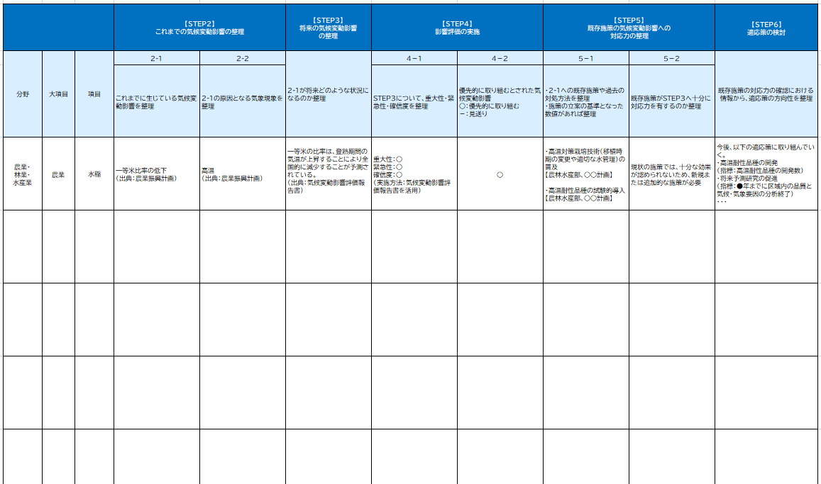

1. 東京管区気象台　気候変化レポート2018–関東甲信・北陸・東海地方-を参考に作成。